Porto Novembro 2020 | CV
Camilo Rebelo nasceu no Porto a 21.04.1972
Percurso Académico
1976/88 Estudou no Colégio Alemão do Porto
1990/96 Diploma pela Faculdade de Arquitetura da Universidade do Porto
2002/03 Prova de Aptidão Pedagogia e Capacidade Científica com o tema: “Génese temática para a densidade entre” pela F.A.U.P.
Prática Profissional
1994/98 Colaborou com Eduardo Souto Moura, Porto
1998/99 Colaborou com Herzog & de Meuron, Basileia, Suíça
2000 Estabeleceu pratica profissional no Porto
Atividade Académica

1999/13 Professor Convidado F.A.U.P. Universidade do Porto

2008/11 Professor Convidado E.P.F.L. Lausanne

2010/11 Professor Convidado E.P.F.L. Lausanne com Eduardo Souto Moura

2011/12 Professor Convidado Accademia di Mendrisio Eduardo Souto Moura

2011/12 Professor Convidado E.T.S.A. Universidade de Navarra

2014/16 Professor Convidado F.L.U.P. Universidade do Porto

2015/20 Professor Convidado Politécnico Milano – Piacenza Campus

2017/20 Professor Convidado Ultzama Campus – Pamplona

2020/21 Professor Convidado Workshop leader – RAC University Shanghai

Outras Atividades

1997/98 Curador do Ciclo de Conferências – Diversidade e Contexto

2008/09 Curador do Ciclo de Conferências e Workshop - Swissport09

2010/11 Curador do Ciclo de Conferências - “Mesa“ Eduardo Souto Moura

Prémios e Distinções

2004 Concurso Internacional para o Museu do Côa, com Tiago Pimentel, 1º Prémio
2007 Concurso Internacional para o Museu de Arte Moderna de Varsóvia, com Susana Martins, Menção Honrosa
2009 ‘Architecture Europe 40 under 40’ Prize
2010 Concurso Internacional do Museu do Carro Elétrico do Porto, com Tiago Pimentel - Portugal 3º Prémio
2010 Nomeado para prémio SECIL, Museu do Côa

2012 Nomeado para o BSI Swiss Award

2013 ‘Bauwelt Award’, Museu do Côa 1º Prémio
2013 Baku UIA International Award, Museu do Côa 1º Prémio
2014 Prémio do Douro, Museu do Côa
2016 Nomeado para EU Mies Award, casa Ktima - Comité Grego
2017 BBC2 – Extraordinary Homes Underground, casa Ktima

2017 Baku UIA International Award, casa Ktima 1º Prémio

2018 Nomeado para EU Mies Award, casa Promise - Comité Português

2018 Nomeado para prémio SECIL, casa Ktima

2020 Nomeado para o BSI Swiss Award

Conferências e Simpósios

Portugal, Espanha – Pamplona, Madrid, França – Nancy, Paris, Itália – Veneza, Milão, Piacenza, Bolonha Suíça – Lausanne, Genebra, Mendrisio, Alemanha – Munique, UK – Londres, Suécia – Estocolmo, E.U.A. – NYC, Ithaca Cornell, Índia – Goa, Argentina – Buenos Aires, China - Shanghai

Principais Projetos e Obras

2000 – 5 Portas – Portugal
2001 – Delta Escritório - Portugal
2003 – Casa Castle of Senses – France
2004 – Museu do Côa – Portugal com Tiago Pimentel
2006 – Anexo – Portugal
2007 – MAMV – Polónia com Susana Martins
2007 – Casa Tree – Grécia
2007 – Casa Bridge - Grécia
2007 – AKM – Kerameiko - Grécia
2007 – Ribeira Rio Douro - Portugal
2008 – Casa Ktima – Grécia com Susana Martins
2008 – What if NYC – EUA
2009 – Casa CL – Portugal
2010 – Escola BMRS – Suíça
2010 – Museu do Carro Elétrico – Portugal com Tiago Pimentel
2012 – 35 Casas – Suíça
2012 – Casa Almo – Portugal
2012 – OVO – Suíça com Rui Chafes
2012 – Casa Promise – com Cristina Chicau e Patrício Barbosa
2013 – “Landark” La Galerie – França com Cláudio Reis
2013 – Expresso Porto 2054 – Portugal
2015 – “Mira” – Portugal com Vírgula I, Mima e Pedro Bandeira
2015 – Casa 111 – Portugal
2016 – Portugal Pequenitos – Portugal com Catarina Machado
2017 – Museu do Vinho do Porto – Portugal com Cristina Chicau
2017 – Casa Miraflor, Porto
2018 – Agro Turismo no Douro – Portugal A1111
2018 – Casa Rosa – Portugal
2019 – Museu da Cidade - Pavilhão de Jardim - Portugal A1111
2019 – Adega Alfaiate Portugal
2020 – Atelier António Carneiro, Porto
2020 – Casa M&M, Porto
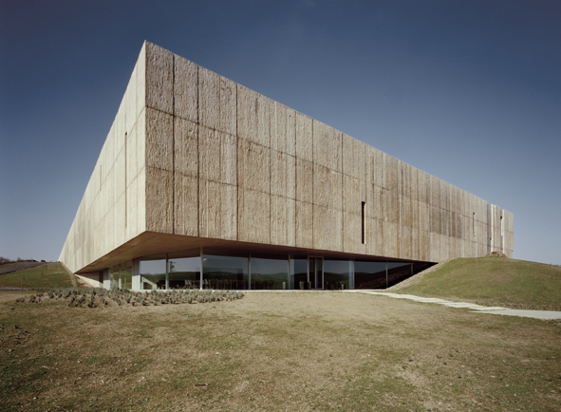
Museu do Côa

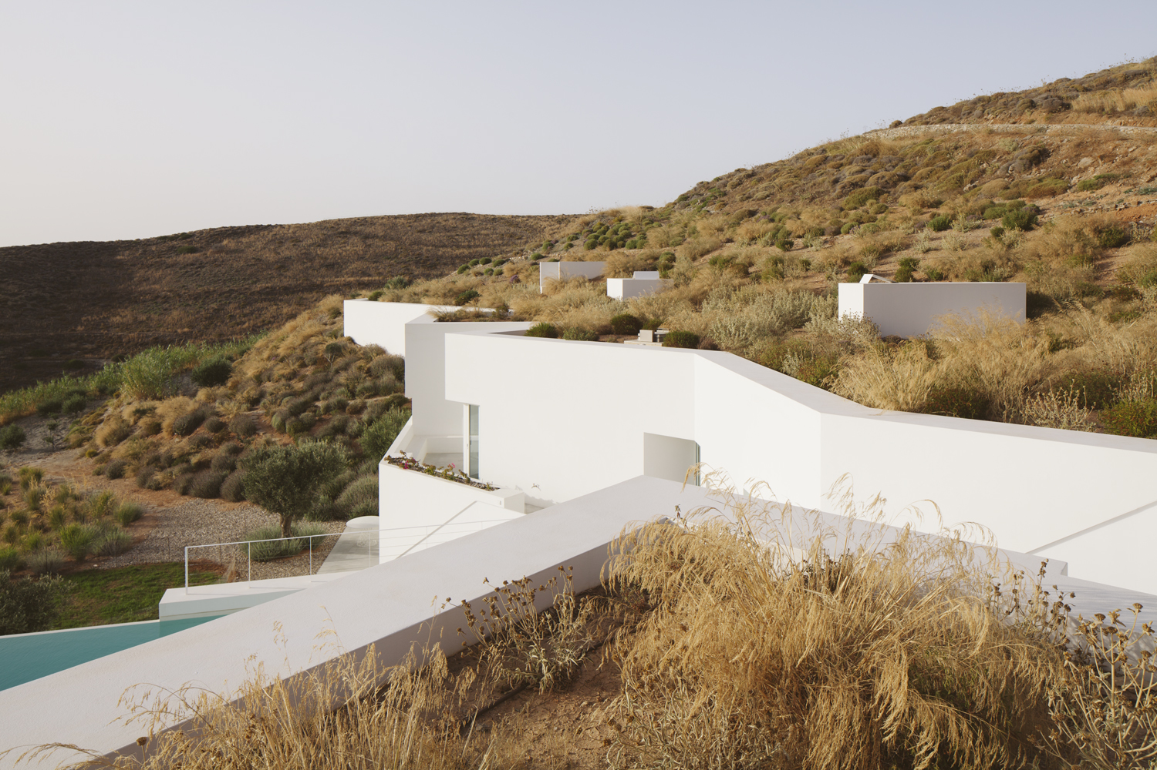
Casa Ktima

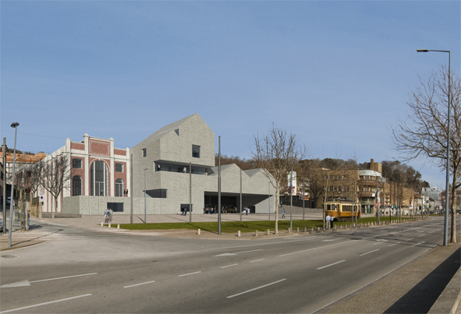
Museu do Carro Elétrico
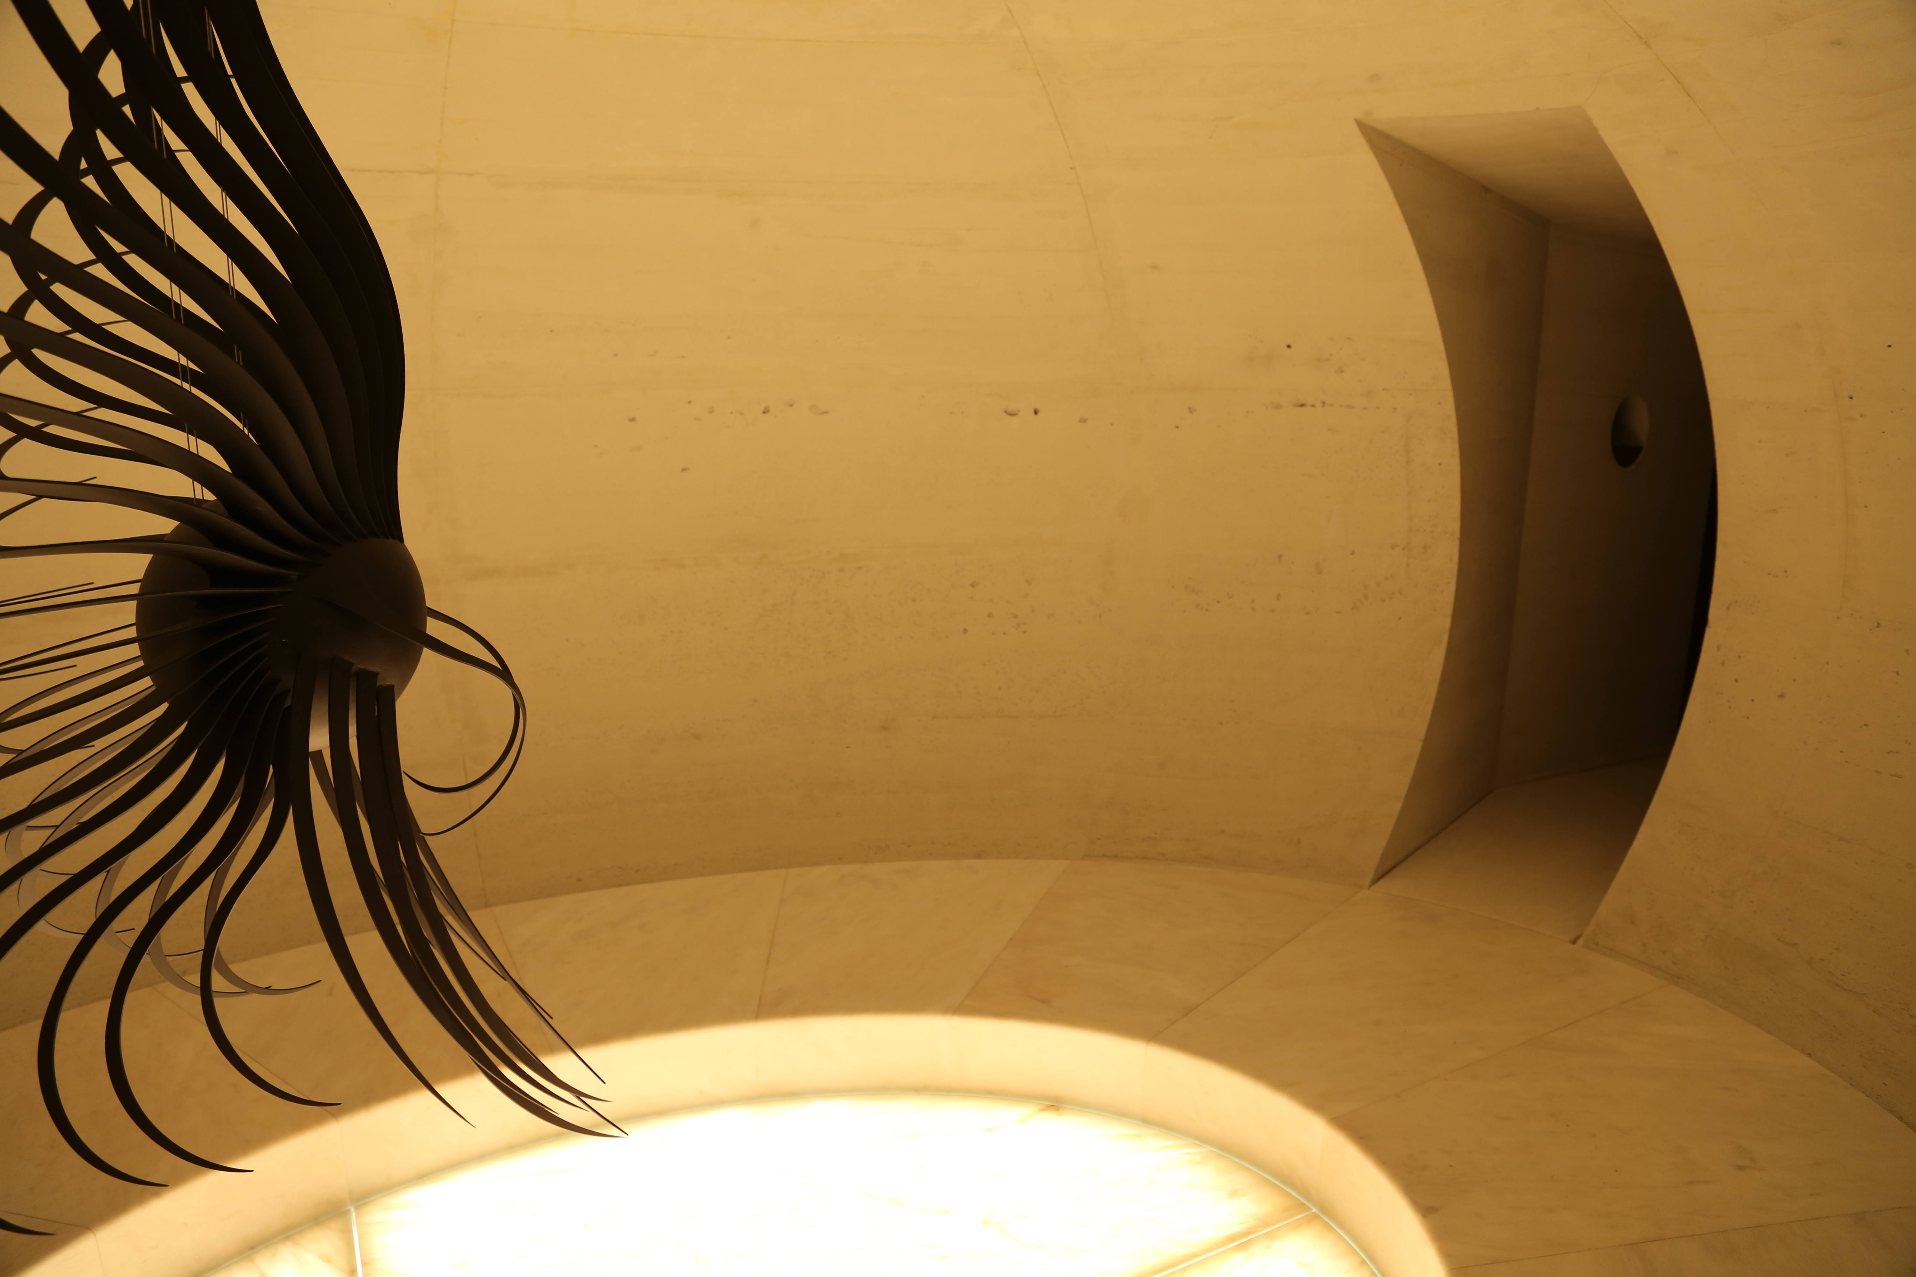
OVO

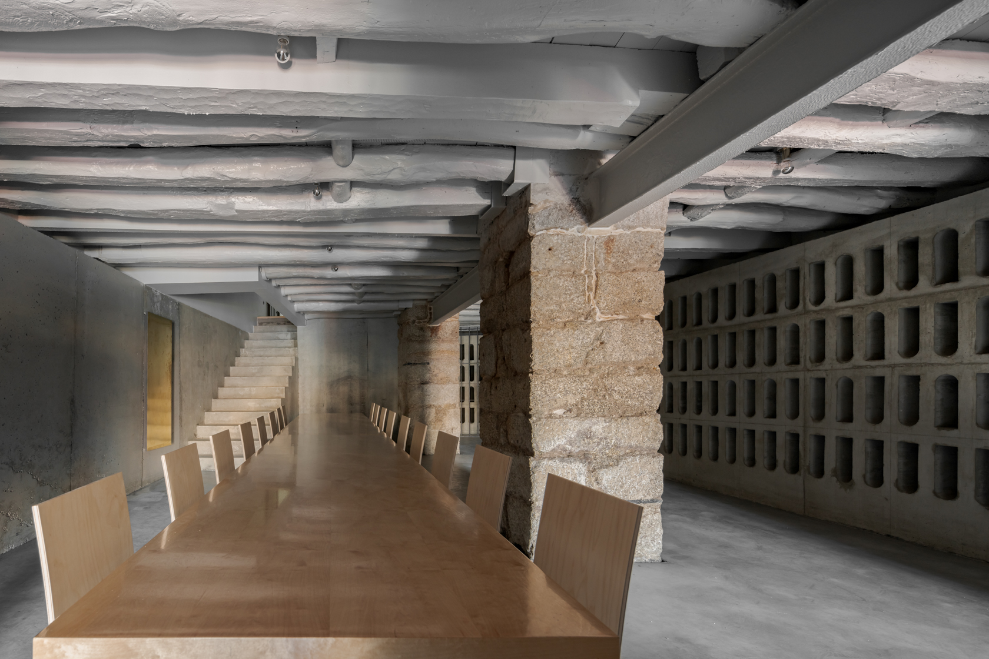
Museu do Vinho do Porto

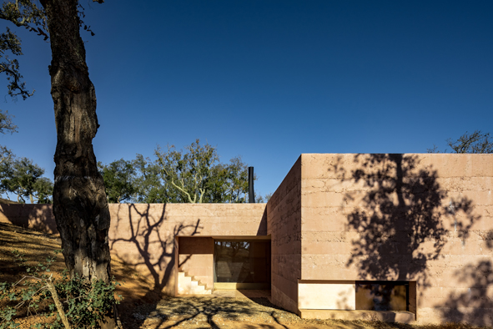
Casa Promise 1

